【考查标准】
（1）助跑摸高
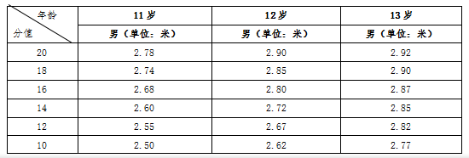
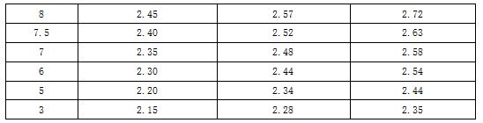
（2）25米×2折返跑
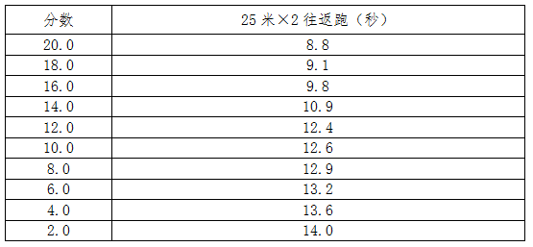
（3）专项技评标准
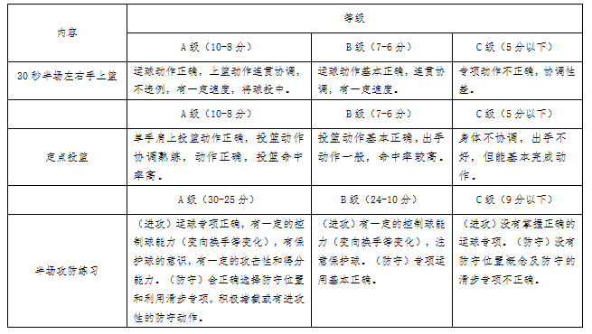
【考查说明】
（1）助跑摸高（20分）
运动员必须单脚起跳，单手触摸高度标记，助跑距离和方向不限。每人可跳3次，记录最好成绩。
（2）25米×2折返跑（20分）
运动员站在起跑线后准备，听到“跑”的口令后开始起跑。折返时，运动员脚踩线折返。测试人员在发出口令的同时开表计时。当运动员胸部到达终点线的垂直面时停表。
（3）定点投篮（10分）
从罚球线单手肩上投篮。共投5个球。
遵守篮球裁判规则。有违例行为计一次投篮，投中不计数。
（4）30秒半场左右手上篮（20分）
运动员从中线一端（左右不限）运球出发，三步上篮后运球至场地中线另一端，脚踩到端点折返，换运球手运球上篮，运球上篮未进时不须补篮。时间30秒，计算投篮入球数。脚步正确，投进一个计2分。
（5）半场攻防练习（30分）
进攻队员必须有变向换手的变化及配合意识，防守队员要正确选位、移动及协防意识。
总分（100分）=素质分（40分）+专项分（60分）
3.专业考查顺序
考生报到后登记考生信息，第一项考查30秒半场左右手上篮，第二项考查助跑摸高，第三项考查定点投篮，第四项考查25米×2折返跑，第五项考查半场攻防练习。
4.专业考查要求
（1）考生进入校园，必须持有推荐表和体育特长考查证。
（2）考生在进入学校前，请注意遵守秩序；进入学校后按顺序登记，听从工作人员的指示，再做相关的准备热身活动。
（3）考生家长一律不得擅自进入校园，不得干扰学校的正常考查秩序。如考查中有特殊需要，学校会主动派工作人员，引领考生家长进入学校，接受校方询问。
（4）考查结束后当场下发考生成绩单。

